电脑端操作流程：（搜索“四川省肿瘤医院”，点击关注，右下角医疗设备调研提交详细调研资料

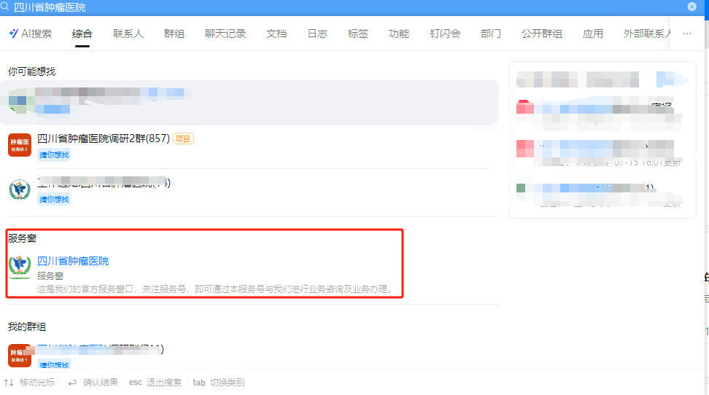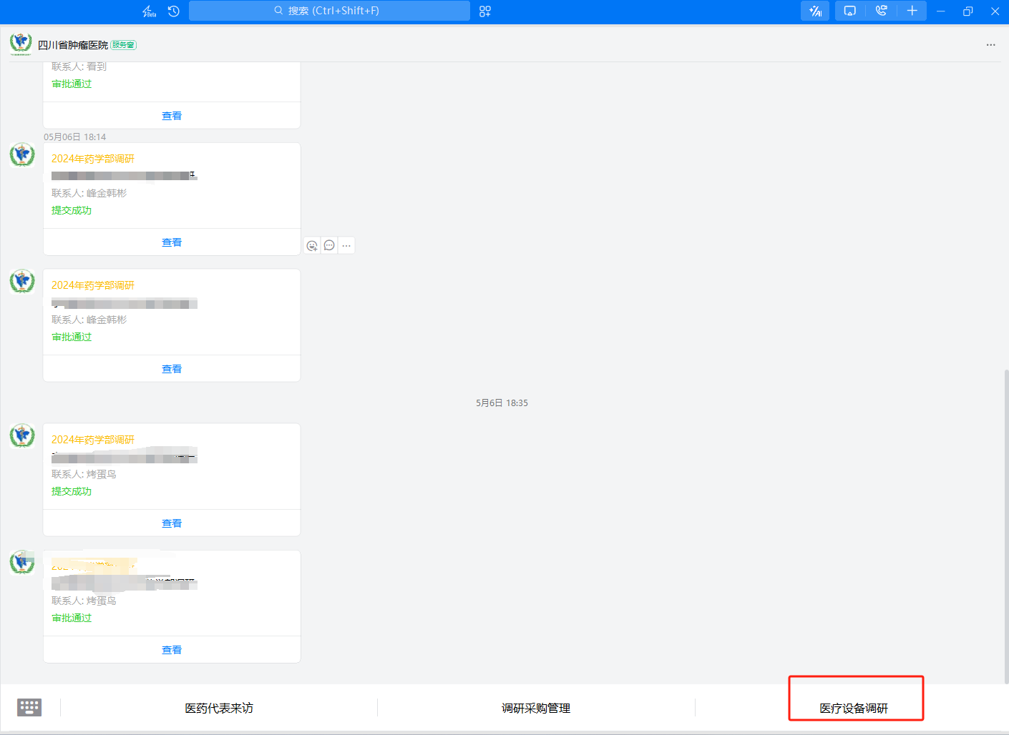

手机端操作流程：（搜索“四川省肿瘤医院”，点击关注，右下角医疗设备调研提交详细调研资料

